Предметно – пространственная развивающая среда группы организована с учѐтом требований ФГОС, где чѐтко прослеживаются все пять образовательных областей: 1) социально-коммуникативная, 2) познавательная, 3) речевая, 4) художественно-эстетическая, 5) физическая. При построении предметно – пространственной развивающей среды учитывались следующие принципы: 1. принцип дистанции, позиции при взаимодействии; 2. принцип активности, самостоятельности, творчества; 3. принцип стабильности, динамичности; 4. принцип комплексирования и гибкого зонирования; 5. принцип эмоциогенности среды, индивидуальной комфортности и эмоционального благополучия каждого ребѐнка и взрослого; 6. принцип сочетания привычных и неординарных элементов в эстетической организации среды; 7. принцип открытости – закрытости; 8. принцип учѐта половых и возрастных различий детей. Центры активности организованы на основе интеграции содержания и видов деятельности по следующим направлениям.
Направление: Художественно — эстетическое развитие.
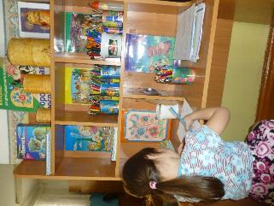
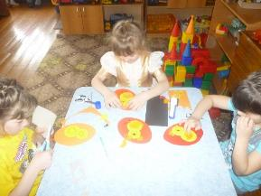
В Центре «Творческая мастерская»

для развития детей подобраны различные картинки, рисунки с изображением поделок, варианты оформления изделий, схемы с изображением последовательности работы для изготовления разных поделок и т. п. Это дает детям новые идеи для своей продуктивной деятельности, а так же предполагает овладение умением работать по образцу. В данном центре находится материал и оборудование для художественно-творческой деятельности: рисования, лепки и аппликации (бумага ,трафареты, картон, краски, кисти, клей, карандаши, салфетки, ножницы, раскраски, пластилин, дидактические игры и т. п
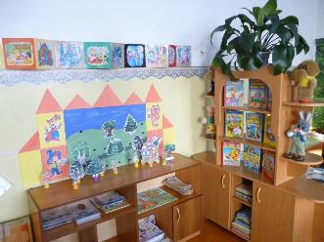
Направление: Речевое развитие. Центр «Мир книги» включает в себя книжный уголок. Содержание книжного уголка соответствует возрастным особенностям детей данного возраста, реализуемой в дошкольном учреждении образовательной программе. В нем находятся книги с художественными произведениями детских писателей, сказкам. Главный принцип подбора книгоиздательской продукции – минимум текста – максимум иллюстраций. В книжном уголке ИМЕЮТСЯ фотографии писателей, с творчеством которых дети знакомятся и их литературные произведения .Так же в уголке есть дидактические игры для развития мелкой моторики ,комплекс пальчиковых игр. В Центре «Грамотности» находятся различные дидактические игры по развитию речи, серии картин и иллюстраций для установления последовательности событий, наборы парных картинок на соотнесение, разрезные сюжетные картинки и др.
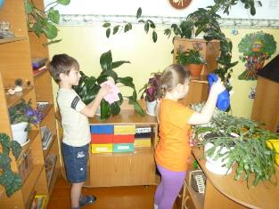
Направление: Познавательное развитие. Центры организованы и представлены с учѐтом индивидуальных особенностей детей, их чувственного опыта, информационного багажа,. Подобранный наглядно- дидактический материал дает детям представление о целостной картине мира.
Центр «Экологии» включает в себя экологическую деятельность. Данный центр содержит в себе различные виды комнатных растений, на которых удобно демонстрировать видоизменения частей растения, инструменты по уходу за этими растениями: фартуки и нарукавники, палочки для рыхления, детские грабли и лопатки, пульверизатор, лейки и др. Помимо комнатных растений, в данном центре присутствуют различные дидактические игры экологической направленности, серии картин типа «Времена года», «Животный и растительный мир», коллекции природного материала, муляжей овощей и фруктов, насекомых и т. д. Важным составляющим уголка природы является календарь природы и погоды. Оформить макеты (домашние животные, насекомые, мир растений, морские обитатели)

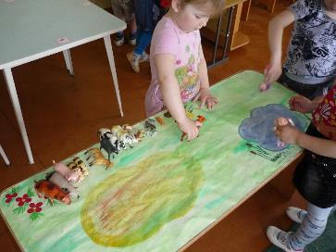
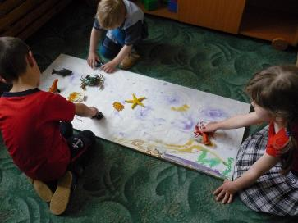
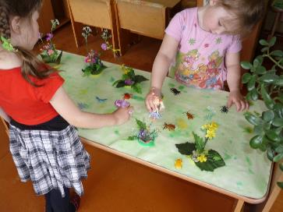
Центр опытно-экспериментальной деятельности представлен многообразием коллекций (камни, минералы, семена, крупы и т. д.).
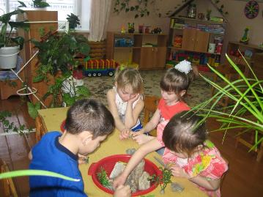
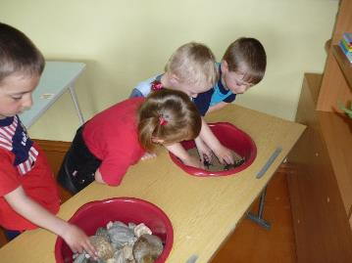

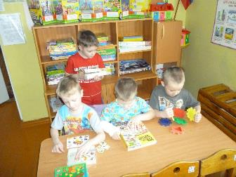
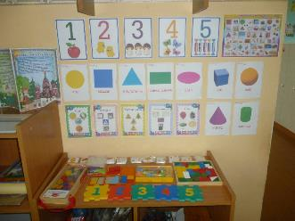
Центр «Математики» (игротека)

имеет важные развивающие функции. В данном центре располагаются нормативно — знаковый материал: магнитная доска, наборы карточек на сопоставление цифры и количества, наборы кубиков с цифрами и числовыми фигурами, представлены, как различные виды мозаик, так и современные пазлы. Достаточно широкий выбор игр на развитие мелкой моторики руки. При выборе игр предпочтение отдавалось способности игр стимулировать развитие детей.
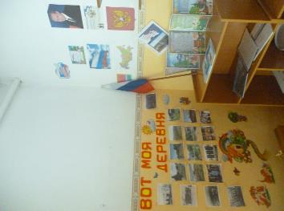
В «Нравственно-патриотическом» Центре помещена государственная символика родного села и России. В нем находятся пособия, отражающие многонациональность нашей Родины, иллюстрационный материал по ознакомлению детей с климатическими зонами России.

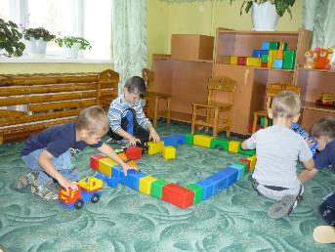
«Строительный» (конструктивный) Центр, хоть и сосредоточен на одном месте и занимает немного пространства, он достаточно мобилен. Практичность его состоит в том, что с содержанием строительного уголка (конструктор различного вида, крупный и мелкий деревянный конструктор) можно перемещаться в любое место группы и организовывать данную деятельность как с подгруппой детей, так и индивидуально. В группе расположен центр строительно-конструктивных игр, в котором в большом разнообразии представлены различные виды и формы конструкторов. Мобильность данного центра позволяет детям разворачивать сюжет игры за его пределами. Это позволяет нашим детям комфортно чувствовать себя в любом уголке группы.
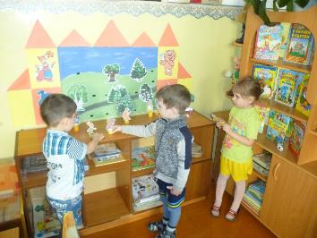
«Музыкально — театрализованный» Центр Он представлен различного вида театрами (кукольный, настольный, фланелеграф, пальчиковый). Здесь размещены маски, атрибуты для разыгрывания сказок, элементы костюмов для персонажей, музыкальные инструменты. Направление: Социально-личностное развитие.
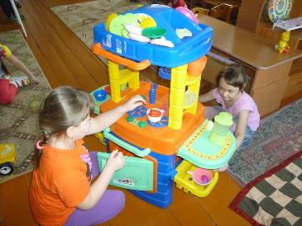
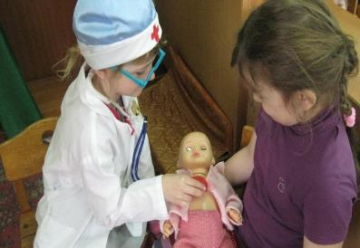
В Центре «Сюжетно – ролевых игр»

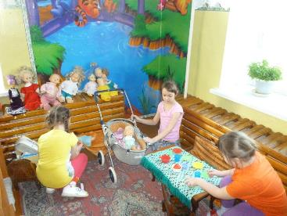
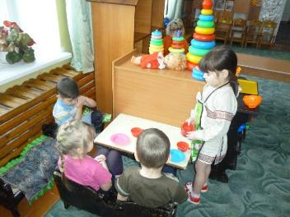

оборудование и пособия размещены таким образом, чтобы дети могли легко подбирать игрушки, комбинировать их «под свои игровые творческие замыслы.
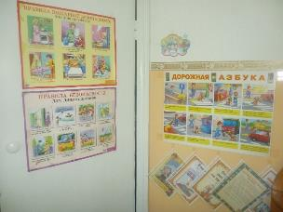
Центр «Безопасности» отражает безопасность дома, на улице (ПДД) и пожарную безопасность.

Направление: Физическое развитие. Центр «Если хочешь быть здоров!» содержит в себе как традиционное физкультурное оборудование, так и нетрадиционное (нестандартное), изготовленное руками педагогов и родителей. Данное оборудование направлено на развитие физических качеств детей — ловкости, меткости, глазомера, быстроты реакции, силовых качеств. На современном этапе развития, возникла необходимость размещения в данном центре игр и пособий по приобщению детей к навыкам здорового образа жизни.
Преимущество созданной среды в том, что появилась возможность приобщать всех детей к активной самостоятельной деятельности. Каждый ребенок выбирает занятие по интересам в любом центре, что обеспечивается разнообразием предметного содержания, доступностью и удобством размещения материалов. Было отмечено, что воспитанники меньше конфликтуют между собой: редко ссорятся из-за игр, игрового пространства или материалов, поскольку увлечены интересной деятельностью. Положительный эмоциональный настрой моих детей свидетельствует об их жизнерадостности, открытости, желании посещать детский сад.

